Alfresco, un ECM open source
Rodolphe SCOTTO DI FASANO
24/02/2014

Contenu
1. Qu’est ce qu’un ECM 2
Définition 2
ECM : Une autre gestion documentaire ? 2
2. Les différents composants de l’ECM 2
capture 2
Extract 2
Manage 2
Store 3
Deliver 3
Integrate 3
3. Quels sont les intérêts des systèmes d’ECM ? 3
4. Présentation de la GED 4
Le logiciel de GED dans la lignée du Toyotisme. 4
Le logiciel de GED, enfant de la révolution numérique. 4
Protéger l’information en combinant archivage et logiciel de GED 4
5. Le logiciel de GED et la sécurité informatique 5
6. Pourquoi mettre en place une GED ? 5
> Centralisation de l’information 5
> Accès à l’information 5
> Informatisation des processus documentaires 6
7. LES DIFFÉRENTES ÉTAPES DE LA GED 6
L’acquisition des documents : 1ère étape de la GED 6
Le classement des documents : 2ème étape de la GED 7
Le stockage des documents : 3ème étape de la GED 7
La diffusion des documents : 4ème étape de la GED 7
8. Les avantages de la GED 7
La GED et la productivité 8
La GED et la dématérialisation 8
La GED et la législation 8
9. Présentation d’Alfresco 11
Innovation 11
Simplicité d’Usage 11
Open source 11
Architecture d’Alfresco 12
10. Lucene 13
Foctionnement de Lucene 13
Lucene a beaucoup d'atouts: 13
Indexation des données 13
Le processus d'indexation 13
L'analyse 14
Présentation des différentes fonctionnalités de lucene 14
Classes principales pour l'indexation 14
Directory 14
Analyzer 15
IndexDeletionPolicy 15
IndexWriter 15
11. Hibernate 15
La Session Hibernate : 16
Distribution et principales classes et interfaces : 16
Concurrents d’alfresco 17
Alfresco en quelques chiffres 18
12. Alfresco au groupe Henner 19
Architecture 19
Description de l’architecture 20
Quelques statistiques du groupe Henner 21
13. Bibliographie 22

Qu’est ce qu’un ECM

Définition
L'ECM (de l'Anglais Enterprise Content Management) recouvre les technologies visant à assurer une information totale dans le cadre des processus d'affaires.

ECM : Une autre gestion documentaire ?

La gestion de contenu d’entreprise regroupe des solutions permettant de gérer l’ensemble des contenus numérique d’une organisation.

Ici le terme contenu prend un sens très large, car il désigne l’ensemble des documents que l’on peut retrouver dans une GED, mais aussi du contenu WEB, des contenus multimédias. On retrouve aussi une gestion du cycle de vie des documents ou encore la gestion des courriels.

La gestion documentaire comme le propose ECM vise aussi à construire des données structurées afin de faire converger les informations.

Il apparait bien difficile de mettre en exergue de réelles différences entre GED et ECM. Cela témoigne dès lors d’une forte proximité des deux notions et tant à définir l’ECM comme une évolution de la GED plus qu’un réel concept novateur.

Les différents composants de l’ECM

capture

Saisie et préparation flexible de documents papier dans des formats numériques (.tif, .pdf par exemple) pour des scénarios de numérisation locaux et répartis.

Extract

Etape suivante dans le traitement d’entrée de courrier avec classification et extraction automatisées comme condition à l’attribution, la répartition et l’édition de documents d’entrée.

Manage

Gestion étendue de processus commerciaux et de dossiers avec des fonctionnalités DMS et de collaboration pour le pilotage de processus commerciaux centralisés sur les documents.

Store

Archivage haute performance avec garantie révisionnelle et juridique, comprenant le soutien de technologies de sauvegarde courantes sur le marché ainsi qu’un concept de supports virtuels formant la base de la gestion du cycle de vie des informations

.

Deliver

Traitement et archivage de masse de documents, de listes, de flux de données qui ont été créés avec des systèmes informatiques avec la technologie COLD (Computer Output on LaserDisk).

Integrate

Intégrations au sein de systèmes ERP, de comptabilité financière (FiBu), de groupware, CRM et BI courants, interfaces API orientées objet pour chaque intégration ainsi que connecteurs LDAP pour la synchronisation avec des répertoires LDAP.

Retrieve

Récupération intelligente d’informations avec recherche plein texte associative et tolérance d’erreur.

Quels sont les intérêts des systèmes d’ECM ?

- De la même façon que la GED, l’ECM permet d’assurer la conservation et la sécurité des documents.

- Il permet également de réduire les coûts dus aux économies de papier et à l’archivage.

- Cette manière d’organiser les process de l’entreprise via la « dématérialisation » vous permet d’améliorer votre emprunte écologique, un arbre représentant à peine 15 000 feuilles de papier.

- Trouver l’information rapidement est un gain de temps considérable.

- L’ECM permet d’optimiser l’accès à l’information afin de répondre aux besoins de communication au sein de l’entreprise : acquérir, organiser, gérer, stocker et diffuser du contenu et des documents.

- L’ECM prend également en considération les workflow (contrairement au système de GED), ce qui est plus en adéquation avec les besoins de collaboration des employés de l’entreprise.

- Ce système permet de répondre aux normes IAS/IFRS qui exigent que l’on comptabilise des informations touchant au capital immatériel de l’entreprise.

- Plus globalement, l’ECM améliore le travail collaboratif ce qui permet d’optimiser le rendement de l’entreprise

Présentation de la GED

Le logiciel de GED dans la lignée du Toyotisme.

Le logiciel de GED est issu de différentes problématiques ayant émergé dans les entreprises au milieu des années 60. L’après-guerre est en effet marqué par l’explosion de la production industrielle, que ce soit aux États-Unis, en Europe ou au Japon. Cette explosion de la production amène l’industrie notamment à réfléchir à un modèle de réduction des coûts et donc des délais. Dès lors, l’information se doit de circuler de plus en plus vite dans chaque structure.

Le logiciel de GED, enfant de la révolution numérique.

L’émergence dans les années 90 du numérique tend à faire augmenter les flux d’informations sans commune mesure avec ce que l’humanité avait pu connaitre. Et c’est bien de l’imbrication d’une nécessaire circulation de l’information et d’une quantité exponentielle de données à gérer que le logiciel de GED s’impose comme une solution naturelle.

Protéger l’information en combinant archivage et logiciel de GED

Le logiciel de GED a évolué afin d’être capable de gérer des flux d’informations de différentes natures. Ainsi en utilisant l’archivage, un logiciel de GED performant est capable de gérer le courrier entrant au même titre que les e-mails. L’archivage électronique permet donc aux entreprises de disposer d’une plateforme regroupant toutes les informations nécessaires à leur fonctionnement.

Le logiciel de GED et la sécurité informatique

Enfin, les années 2000 ont vu naître une nouvelle question : celle de la sécurité des informations. Il va sans dire que plus une information circule, moins elle est en sécurité. C’est ainsi, que le logiciel de GED se doit de réponde aux attentes des utilisateurs en matière de sécurité afin de devenir un véritable coffre-fort numérique.

En synthèse, le logiciel de GED est le fruit d’une nécessaire accessibilité de l’information quel que soit sa provenance ou sa nature, et ce dans un océan de données sans pour autant transiger sur sa sécurité.

Pourquoi mettre en place une GED ?

> Centralisation de l’information

Opter pour une conservation de l’ensemble des documents (contrats, factures, courriers, emails, etc.) dans un système unique et centralisé apporte les avantages suivants :

- Gain de place grâce à l’informatisation des archives

- Gain de réactivité grâce à la consultation de tout type de documents instantanément

- Gain de qualité, car il n’y a plus de risque de perdre des informations ou de transmettre des documents erronés (ou non mis à jour)

> Accès à l’information

Concernant la consultation des documents, une solution de GED apporte également les avantages suivant:

- Gain de temps grâce à la recherche instantanée des documents

- Gain de mobilité car depuis n'importe quel ordinateur, smartphone ou tablette, on accède à toute la documentation, ce qui est particulièrement utile dans des configurations décentralisées et pour les collaborateurs mobiles

- Gain de sécurité et de confidentialité grâce à la mise en place de protocoles de contrôle d’accès à l’information (en lecture, modification, suppression,…)

> Informatisation des processus documentaires

Les processus utilisés dans l'entreprise, comme par exemple la validation des factures fournisseurs, peuvent facilement être pris en charge par le système de GED et ainsi apporter les avantages suivants :
- Gain de temps du fait que chaque personne sait en permanence quelles sont les tâches qu'elle doit régler et que les documents sont validés dans les délais impartis

- Gain de traçabilité du fait qu’un superviseur dispose d’une vue synthétique de l’ensemble des documents soumis au circuit de validation et qu’il est facilement possible de savoir où en est la gestion d’un document ou qui a travaillé dessus.

- Gain de Qualité de par l'assurance que le processus est bien suivi.

De manière globale, l’exploitation d’une solution de GED renforce la productivité des collaborateurs et contribue sensiblement à la génération de gains financiers, grâce à l’économie de temps réalisée sur le classement, la recherche et la diffusion des documents.

LES DIFFÉRENTES ÉTAPES DE LA GED

En quatre étapes, la gestion électronique des documents permet de prendre en charge tout le cycle de vie du document. Dans l’optique d’une démarche responsable, la GED permet entre autres de réduire notablement le volume de papier utilisé. Cela représente un gain de temps et de place considérable, avec une incidence sur les coûts de gestion de l’entreprise ou de l’organisation.

L’acquisition des documents : 1ère étape de la GED

Acquérir des documents est la fonction première de la gestion électronique de documents. Il pourra s’agir de documents sur papier, qui devront être numérisés par le biais de scanners, mais aussi de documents électroniques déjà existants, tels que les fichiers de bureautiques, les PDF, ou les documents COLD provenant de systèmes d’éditique. De plus, l’acquisition pourra intégrer la production de nouveaux documents électroniques, ou l’échange de documents électroniques entre deux organismes partenaires, par le moyen d’une interconnexion de leurs systèmes d’information. Dans tous les cas, le document qui entre dans le système de gestion passe généralement par un workflow, une chaîne de validation paramétrable qui permet d’aboutir à une version finale du document conforme aux critères attendus.

Le classement des documents : 2ème étape de la GED

L’indexation constitue la deuxième étape de la gestion électronique de documents : il s’agit de décrire le document et son contenu, afin de faciliter son utilisation. Pour cela, on pourra procéder en utilisant soit une indexation par type (avec la description formelle du document concerné, son auteur, son titre, sa date…), soit une indexation par concepts ou mots-clés. Dans ce cas, l’auteur du document peut lister les termes les plus fréquents, ou sélectionner les mots-clés en lien avec le document dans un thésaurus : cette solution permet d’harmoniser les pratiques. Cette étape doit permettre de retrouver facilement le document en cas de besoin.

Le stockage des documents : 3ème étape de la GED

Le stockage, ou archivage des documents, permet d’assurer la conservation des documents dans le temps, dans le but par exemple de répondre à des obligations légales ou de fonctionnement. Mettre en place une solution de stockage adaptée à ses besoins est essentiel pour le bon fonctionnement des outils de gestion de documents. Pour cela il faut tenir compte du choix du support de stockage : il doit être adapté au volume de stockage, à la fréquence de consultation ou à l’importance des données, et offrir des garanties en termes de sécurité ou d’accès des données. L’organisation du stockage et la durée de conservation doivent aussi être considérées.

La diffusion des documents : 4ème étape de la GED

Dernière fonction de la gestion électronique de documents, la diffusion peut se faire par le biais de l’internet ou de l’intranet de l’entreprise.

Les avantages de la GED

Les avantages de la mise en œuvre d'une solution de gestion documentaire sont nombreux, dont certains se produiront immédiatement et d'autres de plus en plus apparente au cours du temps.

Réduction des coûts de production de documents
Diminution voir disparition de la duplication de données
Facilité de réutilisation des données, ce qui conduit à la réduction des coûts et de temps pour la production de documents, la réorientation et de la distribution
Elargir et de faciliter l'accès aux documents pour accroître la productivité
Augmentation de l'intégrité des données
Meilleure qualité des documents numérisés car ils ne subissent pas le vieillissement du papier.

La GED et la productivité

Ceux-ci se traduisent par une importante réduction des coûts et l'accroissement de la productivité:

Réduction du coût de l'espace de stockage requis par le papier. Avec l'augmentation constante du coût des locaux commerciaux, cela peut représenter une économie non négligeable.
Réduction des coûts en photocopie, en télécopie et de courrier car les documents sont accessibles électroniquement
Réduction du temps et l'argent dépensé pour la recherche des documents et à recréer les documents perdus ...

La GED et la dématérialisation

Le support informatique peut contenir des informations qu'une salle d'archives n'aurait pas pu contenir et à moindre coût.
L'information devient facilement transportable
En cas de nécessité de rematérialiser l'information, on peut choisir un support de meilleure qualité que l'archives d'origine ( Exemple de livres et manuels anciens ... )
Un meilleur contrôle de la sécurité, de surveillance et de circulation de l'information
Amélioration du service à la clientèle et la satisfaction en raison de l'augmentation des temps de réponse, en permettant à votre personnel de se concentrer sur leurs activités principales => Accès rapide à l’information
Réduction du risque de renseignements inexacts
Amélioration des flux de trésorerie ...

La GED et la législation

Respect des lois et des règlements est un problème majeur.

Réduction des ressources financières, légales ou réglementaires des risques qui peuvent être causés si l'information est perdu, endommagé ou mal utilisé
Conformité aux exigences juridiques, réglementaires et de la protection des données pour la conservation et l'élimination des documents numériques par l'intermédiaire d'évaluation et de contrôle
Amélioration de la sécurité de l'information par le biais du système de contrôle d'accès
Maintien des pistes de vérification de preuve des décisions, les activités et opérations en améliorant la façon dont l'information est captée, organisé et maintenu.

La législation en matière de dématérialisation doit être suivie sous deux angles, d'une part Mondial et d'autre part Nationale. En effet il appartient à chaque distributeur de se renseigner dans son pays afin de savoir comment appliquer la loi en vigueur appliquée aux archives électroniques tant sur le plan Conservation dans le temps en fonction de la nature des documents et leur valeur probante.

Architecture de la GED

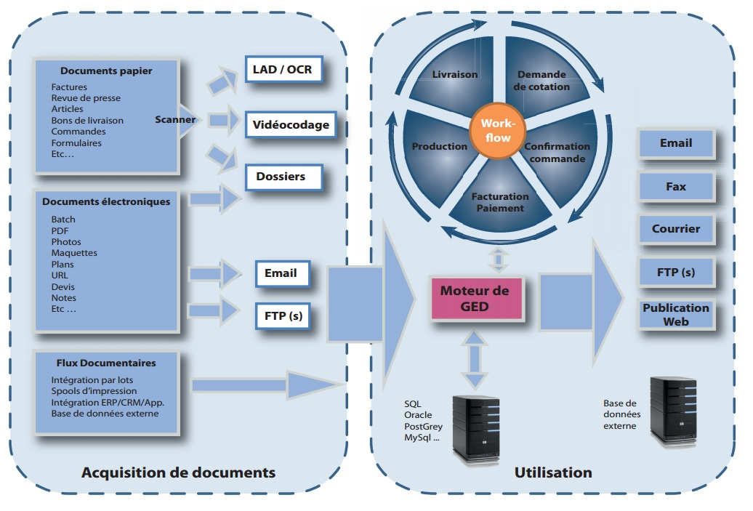

Présentation d’Alfresco

La société Alfresco a été fondée en 2005 en Grande-Bretagne. Dès janvier 2006, Alfresco comptait déjà plus de 25 partenaires technologiques, dont JBoss, MySQL, Novell, SugarCRM. En février 2006, l’équipe des développeurs d’Interwoven rejoignit Alfresco.

Innovation

Alfresco est le produit d’une équipe composée du co-fondateur de Documentum et d’anciens d’Intervowen, qui se sont appuyés sur 15 ans d’expérience respective afin de concevoir une solution innovante en matière de fonctionnalités et de bénéfices aux utilisateurs. En effet, le but d’Alfresco n’est pas de répliquer en mode open source les solutions propriétaires, telles que Microsoft SharePoint ou Documentum, mais de les surpasser.

Innover consiste aussi pour Alfresco à éliminer les raisons qui ont dissuadé les utilisateurs d’adopter les solutions traditionnelles de Gestion Documentaire : trop difficile à installer, utiliser, déployer, faire monter en charge, développer du contenu. La suppression de ces barrières à l’utilisation expliquent le succès fulgurant d’Alfresco.

Simplicité d’Usage

L’installation du serveur est facile, et il n’y a pas de clients à installer sur les postes puisque l’accès se fait par un navigateur ou par l’explorateur de fichiers. Le paramétrage d’Alfresco permet ensuite de l’adapter aux besoins de chaque entreprise, tandis que les possibilités de développement le rendent extensible à souhait.

La gestion des règles et actions est effectuée au niveau serveur, une seule fois pour toutes les interfaces. De plus, Alfresco supporte parfaitement la montée en charge et possède une architecture orientée service avec tolérance d’erreur.

Gestion des droits des utilisateurs, versionning, workflows de validation sont autant de fonctionnalités garantissant le travail collaboratif selon les règles propres à chaque organisation.

Open source

Le modèle open source a permis à Alfresco de se reposer sur des technologies éprouvées, plébicitées par les utilisateurs, afin de créer un produit d’excellente qualité à un TCO très largement inférieur aux géants de la gestion documentaire tels que Documentum, Vignette, FileNet ou Interwoven.

Le modèle open source évite aux entreprises utilisatrices de s’enfermer dans des technologies et de devenir dépendant des éditeurs des solutions qu’elles utilisent.

Architecture d’Alfresco

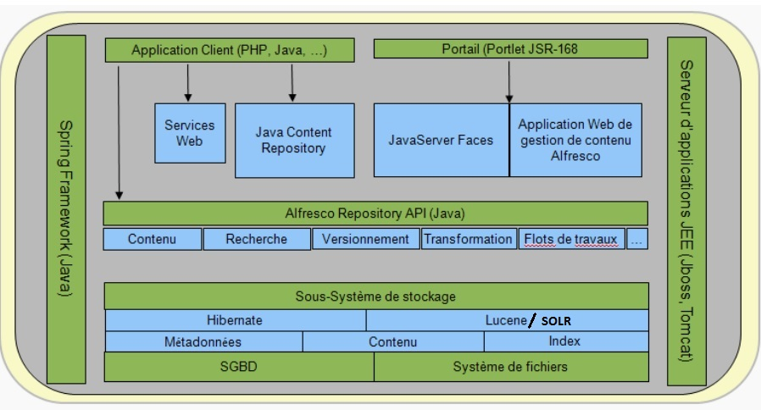
L’architecture d’Alfresco se base sur plusieurs standards open source comme lucene, solr et hibernate.

Lucene

Foctionnement de Lucene

Lucene est un moteur de recherche textuelle Open Source et passant bien à l'échelle fourni par la fondation Apache. Vous pouvez utiliser Lucene dans des applications commerciales ou Open Source. Les puissantes APIs de Lucene se concentrent surtout sur l'indexation et la recherche. Il peut être utilisé pour ajouter des capacités d'indexation à des applications comme des clients de courrier, des listes de diffusion, des applications effectuant des recherches sur Internet ou dans une base de données, etc. Des sites Internet tels que Wikipedia, TheServerSide, jGuru, et LinkedIn utilisent Lucene.

Lucene a beaucoup d'atouts:

Il utilise des algorithmes de recherche puissants, exacts et efficaces.
Il calcule un score pour chaque document qui correspond à des critères donnés et retourne les documents les plus appropriés classés par score.
Il propose de nombreux types de requêtes, tels que PhraseQuery, WildcardQuery, RangeQuery, FuzzyQuery, BooleanQuery, et d'autres encore.
Il permet l'analyse d'expressions de requêtage riches du type de celles qui sont saisies par des êtres humains
Il permet aux utilisateurs d'étendre le comportement de la recherche en utilisant des tri personnalisés, des filtres et l'analyse d'expressions de requêtage.
Il utilise un mécanisme de verrouillage basé sur les fichiers pour empêcher les modifications d'index concurrentes.
Il permet d'indexer et de rechercher simultanément.

Indexation des données
Lucene vous permet d'indexer toute donnée disponible dans un format texte. Il peut être utilisé avec presque n'importe quelle source de données tant que de l'information textuelle peut en être extraite.
On peut se servir de Lucene pour indexer et rechercher des données stockées dans des documents HTML, des documents Microsoft Word, des fichiers pdf et bien davantage.
La première étape dans l'indexation des données est de les rendre disponibles sous un format textuel simple. Pour ce faire, on utilise des analyseurs personnalisés et des convertisseurs de données.

Le processus d'indexation
L'indexation est le processus de conversion des données textuelles vers un format qui facilite une recherche rapide.

Lucene stocke les données en entrée dans une structure de données appelée index inversé, qui est lui-même stocké dans le système de fichiers ou en mémoire comme un ensemble de fichiers d'index. La plupart des moteurs de recherche Internet utilisent un index inversé. Cela permet aux utilisateurs d'exécuter des recherches par mot-clé rapides et de trouver les documents répondant à une requête données. Avant que la donnée textuelle ne soit ajoutée à l'index, elle est traitée par un analyseur.

L'analyse
L'analyse est la conversion des données textuelles en unités fondamentales de recherche, appelées termes. Pendant l'analyse, le texte subit plusieurs opérations: extraction des mots, suppression des mots les plus courants et de la ponctuation, réduction des mots à leur racine, passage en minuscules, etc. L'analyse du texte est effectuée avant l'indexation et l'analyse des requêtes. Elle convertit les données textuelles en tokens, et ces tokens sont ajoutés en tant que termes à l'index Lucene.

Lucene offre une grande variété d'analyseurs, tels que SimpleAnalyzer, StandardAnalyzer, StopAnalyzer, SnowballAnalyzer, sans être exhaustif. Ils diffèrent dans leur manière de découper le texte et d'appliquer des filtres. Comme l'analyse supprime des mots avant l'indexation, elle diminue la taille de l'index, mais peut avoir un effet négatif sur la précision du traitement des requêtes. Il est possible d'obtenir un meilleur contrôle du processus d'analyse en utilisant les briques de base fournies par Lucene.

Présentation des différentes fonctionnalités de lucene

WhitespaceAnalyzer : Découpe en signes sur la base de l'espace

SimpleAnalyzer : Découpe sur la base des caractères autres que des lettres et met le texte en minuscules

StopAnalyzer : Supprime les mots d'arrêt (inutiles pour la recherche) et met le texte en minuscules

StandardAnalyzer : Découpe le texte sur la base d'une grammaire sophistiquée qui reconnait: les adresses électroniques, les acronymes, les caractères chinois, coréens et japonais, les combinaisons alphanumériques (liste non-exhaustive). Met le texte en minuscules et supprimes les mots d'arrêt.

Classes principales pour l'indexation

Directory
Classe abstraite qui représente l'endroit où les fichiers d'index sont stockés. Deux sous-classes surtout sont couramment utilisées.
FSDirectory est une implémentation de Directory qui stocke les index dans le système de fichiers, ce qui est utile pour les gros index.
RamDirectory est une implémentation qui stocke tous les index en mémoire. C'est valable pour les index de plus petite taille qui peuvent être entièrement chargés en mémoire et détruits lors de la sortie de l'application. Comme l'index est en mémoire, il est plus rapide que FSDirectory.

Analyzer
La fonction des analyseurs est de prétraiter les données texte et de les convertir en termes stockés dans l'index.
IndexWriter accepte un analyseur utilisé pour découper la donnée avant de l'indexer. Pour indexer correctement le texte, on doit utiliser un analyseur adapté à la langue du texte qui doit être indexé. Les analyseurs par défaut marchent bien pour la langue anglaise. Il existe plusieurs autres analyseurs dans le bac à sable de Lucene, dont ceux traitant le chinois, le japonais et le coréen

IndexDeletionPolicy
Interface dont les implémentations définissent des stratégies de suppression des versions périmées de l'index. La politique de suppression par défaut est KeepOnlyLastCommitDeletionPolicy, qui garde uniquement la version la plus récente et qui supprime les versions précédentes quand une nouvelle version est prête.

IndexWriter
Classe qui crée ou maintient un index.
Son constructeur prend un booléen qui détermine si un nouvel index est créé ou si un index existant est ouvert. Il fournit des méthodes pour ajouter, supprimer ou mettre à jour des documents dans l'index. Les modifications apportées à l'index sont tout d'abord mises en mémoire tampon, et périodiquement écrites dans le répertoire d'index. IndexWriter expose plusieurs champs qui contrôlent la manière dont les index sont mis en mémoire tampon et écrits sur le disque.
Les modifications ne sont pas visibles pour IndexReader tant que les méthodes commit() ou close() de IndexWriter ne sont pas appelées. IndexWriter crée un fichier de verrouillage pour le répertoire afin d'empêcher la corruption de l'index par des mises à jour simultanées. IndexWriter permet à l'utilisateur de spécifier optionnellement une politique de suppression des autres versions.

Lucene est sutout utile pour l’indexation des données et la recherche des données. Mais Alfresco s’appuie aussi sur hibernate pour la persistance des données.

Hibernate

Hibernate est une couche résidant dans la JVM permettant d’assurer le mapping des objets JAVA cachés dans la JVM aux modèle relationnel ou modèle de données. Hibernate assure aussi le transfert des classes Java dans les entités de données et donc des données des objet dans les entités et les tables.
Hibernate présente aussi un language de manipulation des objets mappés connus sous le nom HQL. Il s’agit de faire des select, Update et Delete avec des opérations de somme, comtage (count), de calcul de moyenne,etc. HQL présente aussi des limites tel que l’utilisation des opérations d’Union.
Dans sa couche la plus proche de la base de données, Hibernate utilise JDBC (JDBC Template) pour dialoguer avec la base de données.
La Figure ci-dessous les constituants d’Hibernate utilisant une base de données et les composants de configuration pour fournir au développeur d’une application JAVA des objets persistance et assurer le transport de données entre ces objets et les tables de la base de données.

Plusieurs outils de mapping relationnel/objet Hibernate existent dans la communauté Hibernate. Un des plus connus Middlegen, l’objectif est d’assister le développeur pour définir de façon complète le mapping Hibernate.

La Session Hibernate :

Un loading d’objet mappé (de persistence) de la base de données ou la mise à jour (Update , insertion ou suppression) ne peut se faire que si une session Hibernate est instanciée. La session est une couche représentée par l’interface JAVA org.hibernate.Session
Pour un développeur d’une application JAVA, toute l’activité Hibernate commence après l’instruction
session = sessionFactory.openSession ()

où sessionFactory est un objet créé par l’application et qui utilise la connexion JDBC (ou JNDI).
L’activité Hibernate finisse après l’appel de la méthode
session.close ()

Entre ces deux méthodes citées dessus , une transaction peut être lancée en appelant
session.beginTransaction().

Distribution et principales classes et interfaces :

La version 3 de Hibernate est téléchargeable à partir du lien
Les principaux jars sont les suivants :
Ehcache-1.3.0.jar: Utilisé par hibernate(deuxieme cache)
Hibernate-3.2.5.ga.jar: utilisé par hibernate
Hibernate-annotations-3.3.0.ga.jar: Utilisé pour annotation jpa
Hibernate-commons-annotations-3.3.0.ga.jar: Utilisé pour annotation jpa
Hibernate-entitymanager.jar: Utilisé pour annotation jpa
Hibernate-validator-3.0.0.ga.jar: pour la couche de validation par hibernate validator(champs obligatoires,length,..)

La classe org.hibernate.cfg.Configuration
Le constructeur de Configuration utilise le fichier de configuration de Hibernate

La classe
org.hibernate.HibernateException

Pratiquement toutes les méthodes Hibernate peuvent déclencher cette exception.
Interface org.hibernate.SessionFactory
C’est la première instance créé en appelant :
new org.hibernate.cfg.Configuration ().configure ().buildSessionFactory ();

Il permet de lire les fichiers hbm (voir partie configuration).
Interface org.hibernate.Session
Interface org.hibernate.Query
Interface qui permet à un développeur d’écrire des requêtes Hibernate (HQL) en utilisant les objets JAVA de persistence.
Interface org.hibernate.SQLQuery
Interface qui permet à un développeur d’écrire des requêtes SQL.
Interface org.hibernate.Transaction
Il s’agit de l’objet transaction Hibernate avec comme principales fonction de commit() et de rollback().

Concurrents d’alfresco

Voici 3 des principaux conccurrents d’alfresco :

- Sharepoint (Eversuite Content Management) : Extension sharepoint pour la GED.
Elle permet de capturer, stocker, gérer, conserver les documents d’entreprise quel que soit leur format et de les diffuser sur un intranet, de manière sûre et contrôlée.

- Documentum : La plateforme EMC Documentum fournit une infrastructure client dotée d'un framework et d'outils permettant aux utilisateurs de traiter et d'exploiter les fonctions de gestion de contenu sur diverses applications résidant sur leur poste de travail, un portail ou le Web. Solution assez chère créée par un des fondateurs d’Alfresco

- Nexum

Alfresco en quelques chiffres

Alfresco a 1300 clients à travers le monde.

En voici quelques exemples :



Les environnements utilisés se répartissent ainsi : 51% linux et 41% Windows.

Les bases de données MYSQL sont majoritaires elles représentent 60ù* des bases de données utilisées.
En seconde position des bases de données on retrouve Oracle avec 14%.

Les temps moyens d’insertion des documents est de 10 documents par seconde.

Alfresco au groupe Henner

Architecture

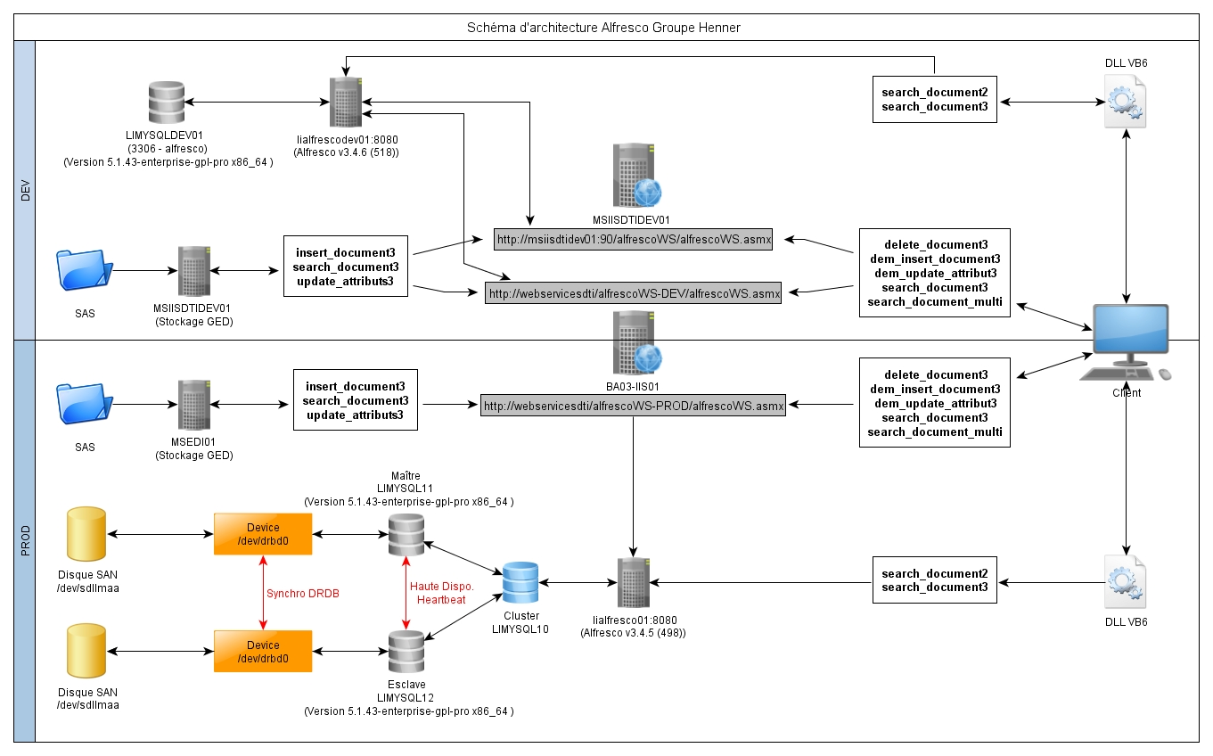

Description de l’architecture

Nous avons 2 environnements qui sont l’environnement de développement et l’environnement de production.

Pour manipuler les documents nous utilisons des webservices C#.(majoritairement) ou en VB (via une DLL).

Il y a 2 types d’insertions :
Insertion directe en GED (insert_document3)
Insertion en différé (dem_insertion_document3).

Dans ce dernier cas les documents sont d’abord stockés dans un SAS. Puis une tâche planifiée scanne régulièrement ce SAS et fait appel à la WM insert_document3 pour insérer en GED.

Quelques statistiques du groupe Henner

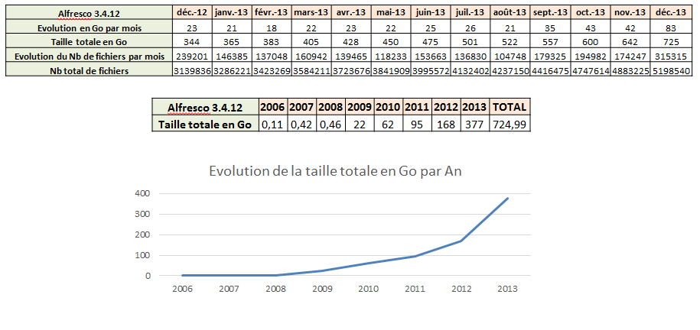

Bibliographie
- http://blog.needeo.com/2011/09/de-la-ged-a-lecm/

- http://www.choisirmaged.com/GED-Presentation.php

- http://www.gestion-documents.fr/logiciel-de-ged-emergence/

- http://www.scanged.com/scanged_avantage.php

- http://scenari.utc.fr/~stc/pro/pres/20121207unr/site/co/gc.html

- http://www.autoindexit.com/ged%20v3/ged_gestion_documents.htm

- http://docs.alfresco.com/4.2/index.jsp

- http://www.jicho.co.za/alfresco.html

- http://www.neurones-cie.com/fr/services/open-source/alfresco

- http://docs.alfresco.com/4.2/index.jsp

- http://fr.slideshare.net/ahmed0905/alfresco-solution-de-gestion-documentaire

- http://scenari.utc.fr/~stc/pro/pres/20121207unr/site/co/gc001avantLaGed.html

- http://www.autoindexit.com/ged%20v3/ged_gestion_documents.htm

- http://www.logistique-seine-normandie.com/newsletter/34-Cahier-Special-Technologique-N7.pdf

- http://www.webmaestro.gouv.qc.ca/publications/08-soutien/WebEducation2008/2008-02/Alfresco1.pdf

- http://fr.slideshare.net/MichaelHarlaut/webinar-plateforme

- http://fr.wikipedia.org/wiki/Alfresco

- http://www.ged-experts-comptables.fr/2010/08/20/pourquoi-alfresco/

- http://www.itrpress.com/cp/2013/2013-01-29_Whitepaper-ECM-Alfresco.pdf

- http://fr.slideshare.net/zinoucha2011/alfresco-13363919

- http://books.google.fr/books?id=791kTQY3ceQC&pg=PA12&lpg=PA12&dq=alfresco+interface+web&source=bl&ots=qeRdKh39Uk&sig=MNvuCK0PKgyV7uS0vlOmBjZu-r4&hl=fr&sa=X&ei=BJvSUqOkFOib0wWrzYCIBA&ved=0CFAQ6AEwBQ#v=onepage&q=alfresco%20interface%20web&f=false

- http://www.bpmbulletin.com/2005/10/10/ecm_bpm_introduction/

- - http://www.smile.fr/Produits/Alfresco

- - http://blog.ineat-conseil.fr/2013/04/alfresco-et-le-moteur-de-recherche-solr/

- http://www.journaldunet.com/developpeur/java-j2ee/alfresco-community-3-4-cms-1010.shtml

- https://www.alfresco.com/fr/actualites/communiques-de-presse/alfresco-et-micro-strategies-presentent-alfresco-kofax-release

- http://www.torrefacteurjava.fr/content/utiliser-apache-lucene-pour-effectuer-des-recherches-textuelles

- http://www.akamai.fr/enfr/html/technology/how_search_works.html

- http://benhur.teluq.uqam.ca/SPIP/inf6460/article.php3?id_article=46&id_rubrique=11&sem=9

- http://blog.soat.fr/2010/09/comment-utiliser-lucene-dans-vos-applications/

- http://blog.andreamostosi.name/tag/lucene/

